KỈ NIỆM VỀ THẦY CÔ

“Trường em Đô thị Việt Hưng.......” âm vang rộn ràng của bài hát vào mỗi sáng đến trường như có một sự cuốn hút kì diệu để chúng em nhanh chân vào lớp với bao điều lí thú đang chờ đón. Hôm nay, ngày 20/11- Ngày Hiến chương nhà giáo Việt Nam, ngày mà các thế hệ học trò lại có dịp bày tỏ lòng tri ân đến các thầy cô, em lại cảm thấy bồi hồi, kí ức tuổi thơ lại ùa về trong em. Em nhớ những nét mặt dịu dàng, nhớ nụ cười, nhớ những bài giảng, nhớ từng nét chữ của các thầy cô đã từng dạy dỗ để em được như ngày hôm nay.
Mới đó thôi, cái ngày đầu tiên em được mẹ dắt tay vào lớp 1, trong mắt của đứa trẻ 6 tuổi ngày ấy thì ngôi trường và mọi thứ đều xa lạ lắm: sân trường rộng lớn, những dãy hành lang lớp học thẳng tắp....rồi bạn bè mới, thầy cô mới đã làm em rất sợ. Nhưng không, cô giáo Kim Anh đã ân cần đón em từ tay bố mẹ rồi dắt em vào chỗ. Bắt đầu buổi học cô cho chúng em chơi một trò chơi về kĩ năng sống: bạn nào trả lời được câu hỏi sẽ được thưởng một đồng tiền vàng sô – cô – la. Thế rồi buổi học đã kết thúc với bao điều mới lạ và sự sợ hãi ban đầu của em cũng tan biến lúc nào không biết. Những buổi học sau em đã quen dần và hứng thú với bài giảng của cô. Cô là người đã bắt tay sửa cho em tường con chữ, dạy cho em cách đọc, cách viết, cách làm toán....... Cô không chỉ là giáo viên tuyệt vời mà còn là người mẹ hiền lo cho chúng em từng bữa ăn, giấc ngủ. Vào những buổi trưa khi cả lớp đã say sưa thì cô nhẹ nhàng đi sửa chăn gối cho từng bạn để chúng em có giấc ngủ ngon hơn. Mỗi ngày, mỗi ngày qua, chúng em được học tập, được vui vui chơi, được biểu diễn văn nghệ trong những buổi sinh hoạt đầu tuần hay những buổi học ngoại khóa thật là vui. Nhờ có sự dìu dắt, dạy bảo của cô, chúng em đã tự tin hơn và tổng kết năm học, lớp em đều đạt điểm tốt
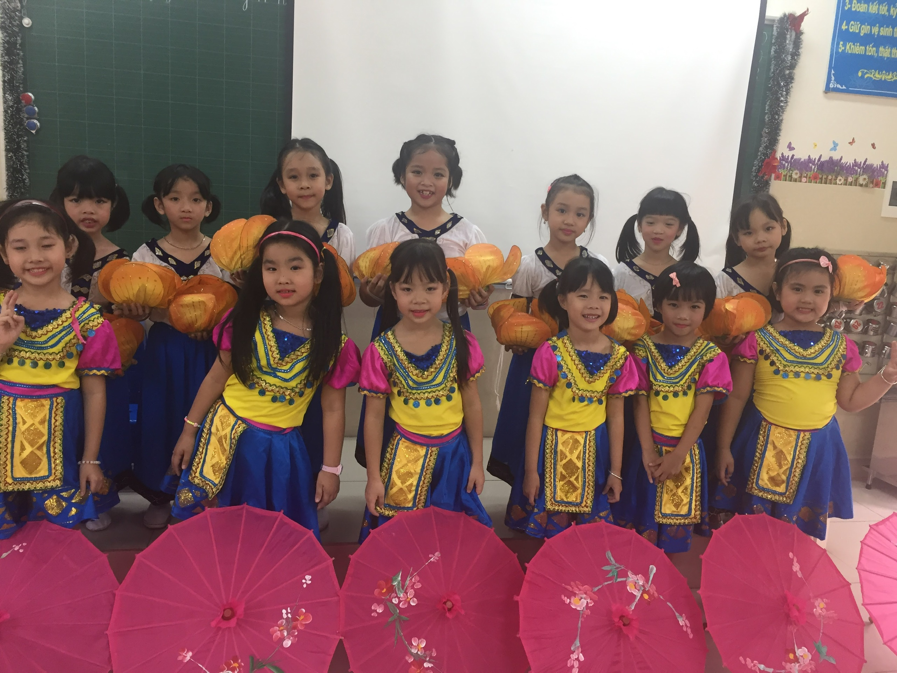
Chúng em tham gia văn nghệ chào mừng 20/11

Thấm thoắt, đã 3 năm trôi qua, mỗi ngày đến trường là một ngày vui, được thêm nhiều kiến thức mới. Lớp 2 và lớp 3 chúng em cũng được học cô giáo rất hiền và hết lòng vì học sinh thân yêu, song đến giữa năm lớp 4- cô giáo Phí Thị Quỳnh chủ nhiệm thì đại dịch covid đã tràn đến nước ta khiến nhà trường phải thông báo nghỉ học. Lúc đầu em rất vui vì em nghĩ chắc sẽ được nghỉ 1 – 2 tuần thôi rồi lại đi học giống như kì nghỉ vậy. Nhưng 2 tuần , 3 tuần trôi qua em bắt đầu thấy chán. Thay vì được nghe giọng nói ngọt ngào đầm ấm của cô giáo, được chơi với bạn bè, nô nghịch, chạy nhảy... thì giờ chỉ được ngồi ở nhà, ngày qua ngày mà không có gì đặc biệt. Không học nhóm, không gặp bạn bè khiến em ao ước: Giá mà được đi học... Rồi vào một buổi, tin học trực tuyến trên máy tính khiến em vui đến mức nhảy cẫng lên. Buổi học đầu tiên khiến em có cảm giác hồi hộp không thể tưởng tượng nổi. Mặc dù không được ở gần nhau, không có bảng đen, phấn trắng nhưng chúng em vẫn được nhìn thấy nhau, vẫn được cười đùa, được chia sẻ, được học tập cùng nhau đã làm cho mỗi ngày qua thêm phần hứng khởi và có màu sắc mới. Với cô giáo dù không phải đến trường nhưng em hiểu cô vẫn miệt mài với những trang giáo án để chúng em hiểu bài được tốt hơn.
Đại dịch đã dần lui, chúng em lại tung tăng cắp sách tới trường. Mỗi đứa có một cái mới: đứa khoe mình mới cắt tóc, đứa bảo tớ đã học hết bài,.... đứa nào cũng tranh nhau huyên thuyên đủ thứ. Ai cũng vui vì lại được được gặp thầy, gặp bạn với bao niềm hân hoan, phấn khởi. Thế rồi như chỉ trong nháy mắt năm học cũng khép lại để bây giờ chúng em đang vinh dự được làm lớp học sinh lớn nhất trường. Năm học này cũng rất vui vì chúng em được cô giáo Nguyễn Thị Oanh làm chủ nhiệm. Mỗi giờ học chúng em được đóng vai, được tranh luận, được bày tỏ ý kiến... vô cùng hấp dẫn. Ngoài việc học tập chúng em còn được làm chủ trong các hoạt động : Rung chuông vàng, Đại hội chi đội ...qua đó em cảm thấy mình lớn hơn, trưởng thành hơn rất nhiều.

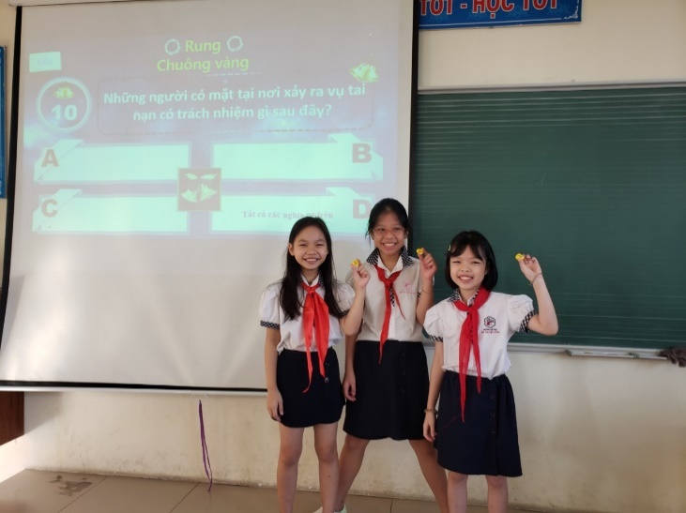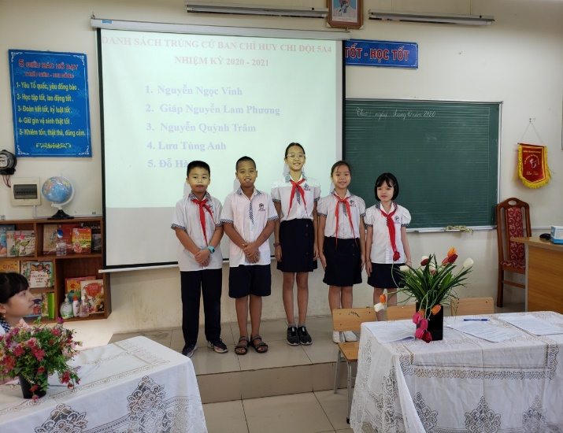
Chúng em tham gia Rung chuông vàng Ban chỉ huy chi đội của chúng em
Trong lớp có nhiều bạn hiếu động nhưng với sự dịu dàng, kiên nhẫn của mình cô đã giúp các bạn ngoan hơn, ý thức học tập tích cực hơn. Dường như mọi vấn đề đều ổn thỏa khi có cô bên cạnh. Lời khuyên, cách giải quyết hay đơn giản chỉ là lời động viên của cô luôn đem lại kết quả không thể tưởng. Với những kinh nghiệm của mình cô làm cho khó khăn không còn là khó khăn, nó trở thành bài học cuộc sống để cô dạy chúng em cách đối diện. Cô còn dạy cho chúng em biết yêu thương, sẻ chia với những người bất hạnh. Biết cảm thông, biết trân trọng những điều quý giá qua từng trang sách,từng bài văn. Chính nhờ sự dạy bảo, quan tâm hết mình của các thầy cô dành cho chúng em đã vun đắp cho em ước mơ: Làm cô giáo để sau này em cũng đứng trên bục giảng được giảng bài, được yêu thương, được sẻ chia như chính các cô đã yêu thương chúng em bây giờ.
Thời gian thì cứ trôi, trôi mãi chẳng chờ đợi một ai, nhưng chúng em sẽ không bao giờ quên những ngày tháng ngập tràn kỉ niệm đẹp đẽ dưới mái trường thân yêu- Trường Tiểu học Đô Thị Việt Hưng! Em xin hứa sẽ cố gắng học tập thật tốt để trở thành con ngoan, trò giỏi, viết tiếp truyền thống tốt đẹp của nhà trường, xứng đáng với tình yêu thương, sự cống hiến hết mình của các thầy cô.
Hôm nay ngày 20/11, em xin kính chúc các thầy cô giáo của em cùng tất cả các thầy cô giáo thật nhiều sức khỏe, hạnh phúc, vững tay chèo để tiếp tục chèo lái thật nhiều những chuyến đò cập bến bình an!!!

Học sinh: Nguyễn Quỳnh Trâm – Lớp 5a4

